**Informații generale:**

Am realizat un site E-Commerce (Magazin Online) pentru o afacere locală reală bazată în Arad, care produce ornamente personalizate din lemn și polistiren pentru evenimente.

Site-ul constă în 4 pagini principale la care utilizatorul are acces prin bara de navigare (header) regăsită în fiecare pagină, prin link-urile utile din subsolul paginii (footer) și prin alte butoane de pe pagini (De exemplul butonul *Shop Now* din pagina principală va trimite utilizatorul către pagina shop, dacă acesta nu este interesat neapărat de informații, poate pentru că le cunoaște deja, și dorește să acceseze rapid pagina magazin).

Cele 4 pagini sunt după cum urmează: **Pagina Home** – pagina lander, unde utilizatorul este trimis deobicei prima dată, reprezintă o pagină de prezentare, cu informații generale din care vizitatorul site-ului să înțeleagă tipul de website pe care se află și compania despre care se interesează. De asemenea, user-ul mai are aici optiunea de a se abona la NewsLetterul companiei, daca isi introduce emailul (în casetă text cu verificare).

**Pagina Shop** – reprezintă pagina efectivă de magazin online. Sunt afișate 8 produse, fiecare cu denumire, scurtă descriere și preț de vânzare. Mai departe, butonul Add to Cart poate fi mai departe implementat ca să ducă cumpărătorul la o fereastră de cumpărare a produsului, unde poate selecta numarul de produse și anumite aspecte ca dimensiune, material, culoare etc.

**Pagina About Us** – reprezină o pagină Home mai detaliată, scopul ei fiind să prezinte proiecte și produse prezentate de cumpărători, în uz. De asemenea, acolo găsim recenzii ale cumpărătorilor și declarația de misiune, scopul întreprinderii.

**Pagina Contact Us** – reprezintă unul din modurile în care utilizatorul poate comunica direct cu oameni din companie, prin intermediul unui formular unde se va cere numele, emailul utilizatorului si un scurt mesaj. Aceste casete text au fiecare implementate câte o verificare. În finalul paginii se regăsește o secțiune FAQ care are scopul de a răspunde rapid unor întrebări des adresate de clienți.

Landing page:

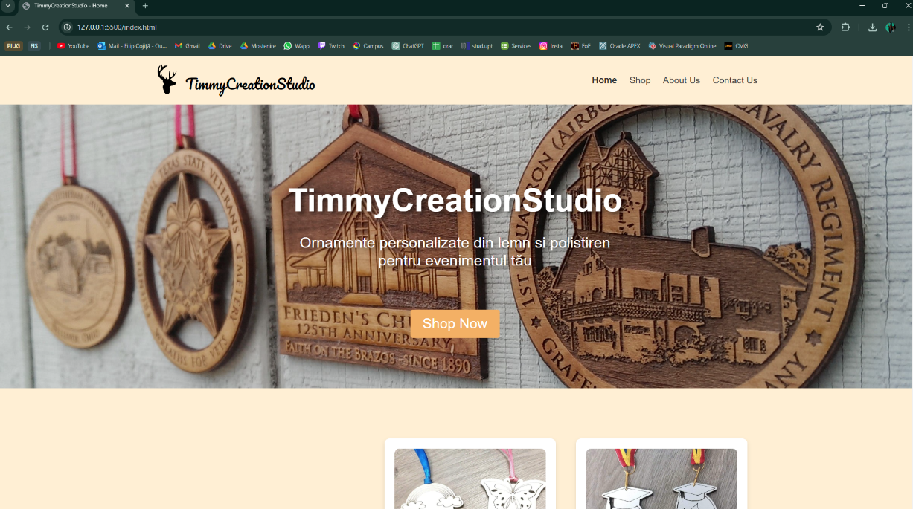

**Evidențiere principii euristice:**

1. **Asigurarea vizibilității stării în care se află sistemul**

Utilizatorul este înștiințat de starea în care se află cererea sa (starea datelor introduse)

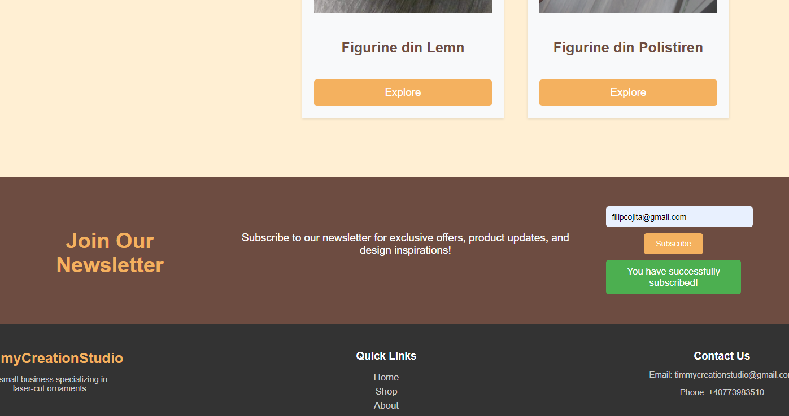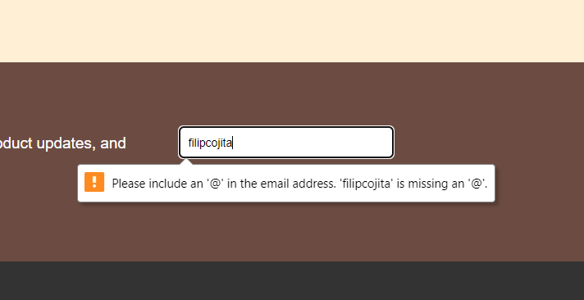

**2. Crearea unui model al sistemului care să fie compatibil cu realitatea**

Am folosit doar limbaj de uz comun, pe care utilizatorul să-l poată înțelege fără o anume expertiză. De asemenea, în pagina lander, de exemplu, ordinea elementelor este una naturală: prezentare nume și slogan, produse favorite si promovate, mai mult despre companie, alt portal către magazin în funcție de interesele utilizatorului, iar în final, abonare la Newsletter și link-uri utile.

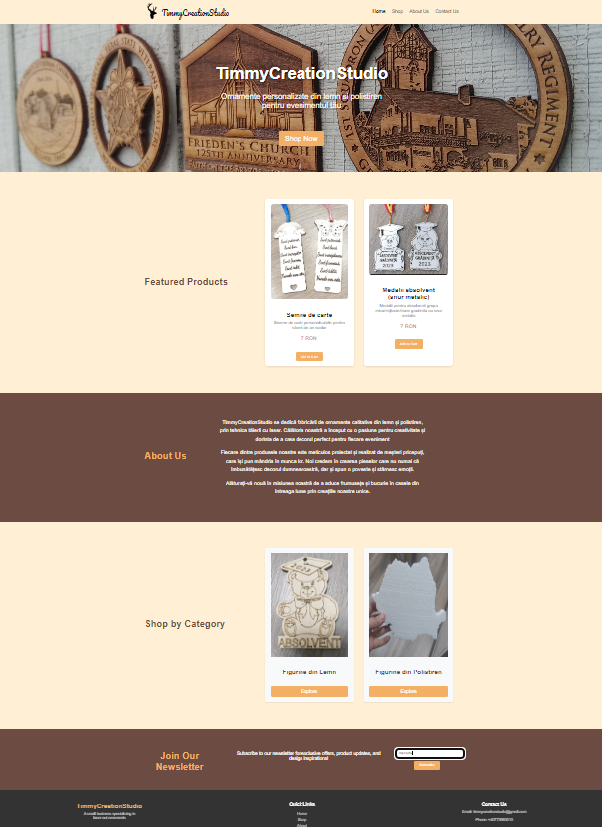

**3. Controlul și libertatea utilizatorului**

La momentul actual site-ul nu incorporează decizii importante pentru care un utilizator ar avea nevoie să acționeze butoanele de „undo” și „redo”. În schimb, noțiunea **„emergency exits”** este relevantă și poate fi exemplificată prin **dubla posibilitate** oferită utilizatorului de a naviga direct către o altă pagină din site, prin intermediul **„navbar”-ului din antet** și al secțiunii „**quick links” din subsolul** paginii.



Navbar - Antet Quick Links - subsol

**4. Consistență și standard**

Utilizatorii își vor petrece cea mai mare parte din timp pe alte site-uri, de aceea butoanele de pe site vor păstra standardul din online prin mesaje (și acțiuni aferente) de tip: *Shop Now, Add to Cart, Explore, Subscribe, Send Message.*

 

**5. Prevenirea erorilor**

Pentru a preveni erorile ce ar putea aparea la formularul *contact us* am utilizat *placeholderi* pentru a exemplifica utilizatorului ce trebuie să introducă, sau chiar instrucțiuni.

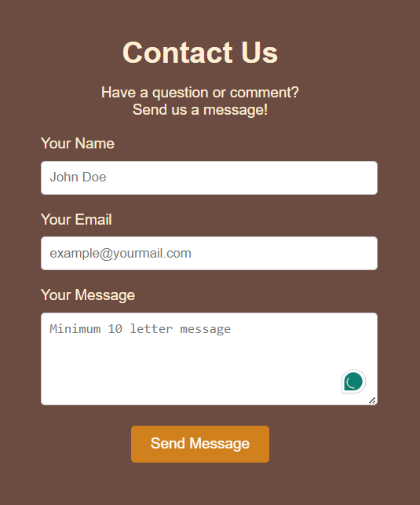

**6. Recunoaștere mai degrabă decât memorare**

În secțiunea Contact al subsolului, utilizatorii vor recunoaște imediat *icon*-urile de *Email* și *Phone Number* astfel încât nu a mai trebuit ca să fie scris în cuvinte care parte de contact se află în dreptul liniei respective, deoarece utilizatorul a făcut apel la recunoaștere, la interacțiunile de fiecare zi și la obișnuință pentru a deduce însemnătatea acestora.



**7. Flexibilitate și eficiență în utilizare**

**Utilizatorii care au mai fost pe pagină** și știu ce doresc de la site, în momentul în care ajung pe *Landing Page*, butonul cel mai mare și evident „Shop Now” le este la îndemână și pot ajunge într-un timp foarte scurt către pagina Magazin. Pe de altă parte, **utilizatorii novice** sunt mai predispuși să exploreze întreaga pagină principală, urmând ca pe parcursul ei sau mai spre final să treacă spre pagina *Magazin*.

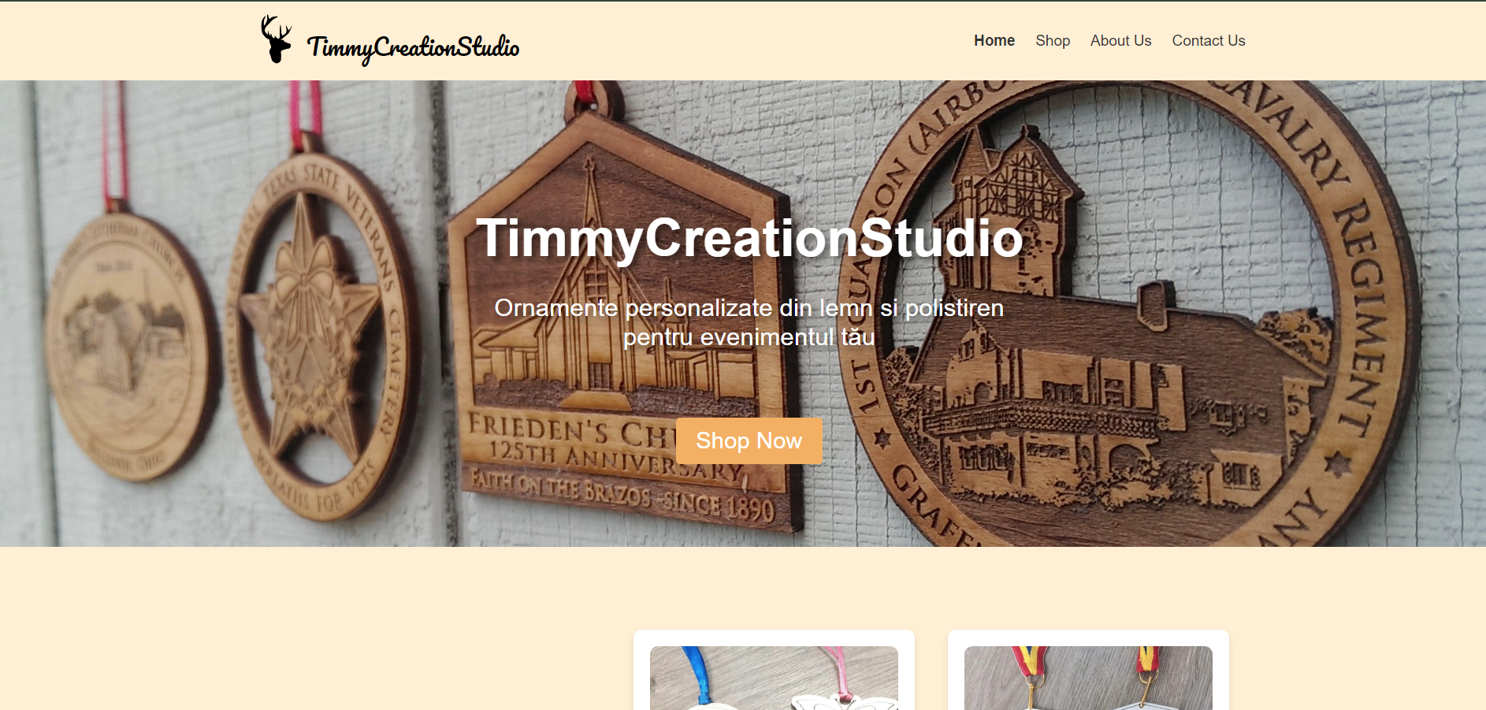

**8. Proiectare estetică și minimalistă**

Pentru pagina *Shop* am păstrat în cardurile care afișează produse doar 3 informații relevante și un buton: *Titlu articol, Scurtă descriere, Preț,* buton *Add to Cart.*

Am evitat să mai adaug alte *icon*-uri sau descrierea detaliata a materialului sau dimensiunilor pentru a păstra stilul concis și simplitatea paginii. Detalii despre vor putea fi vizualizate la momentul acționării *Add to Cart* care deschide un dialog către o pagină de cumpărare a produsului respectiv.

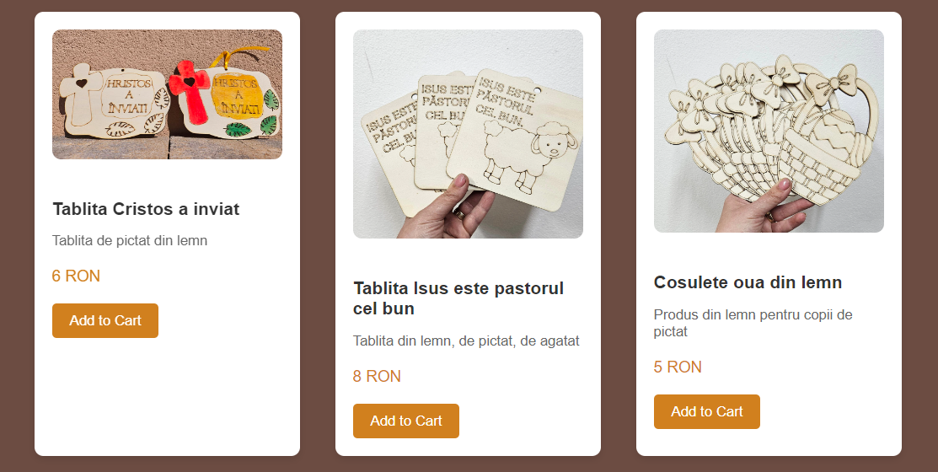

**9. Ajutați utilizatorul să recunoască, să diagnosticheze și să revină dintr-o eroare**

La inserarea unei adrese invalide de email de către utilizator (adică un text care nu conține caracterul „@”), acesta din urmă este îndemnat să revină la adăugarea unei adrese email, fiind afișat și un mesaj sugestiv care explică eroarea și unde s-a produs ea.



**10. Suport (Help) și documentare**

Am considerat util să adaug în finalul paginii *Contact* o secțiune de întrebări frecvente (FAQ) ca suport documentar – exemplu de *Reactive Help*.

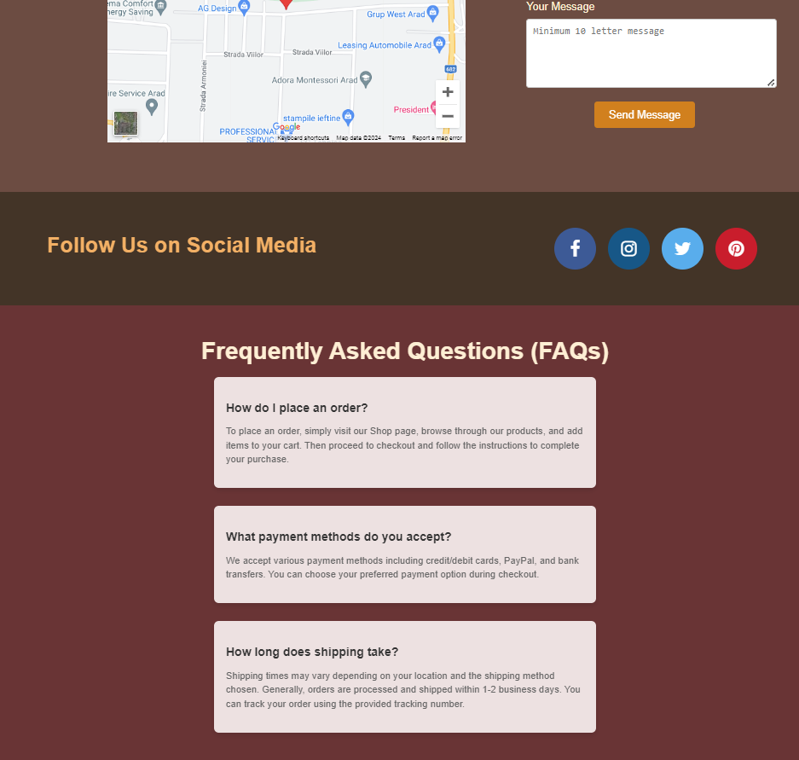

**Proiect PIUG: Site E-Commerce: TimmyCreationStudio**

**Cojiță Filip-Iosia – Facultatea de Automatică și Calculatoare – Informatică An 2 – 1.2**

**Universitatea Politehnica Timișoara 2024**